Информация к проекту решения по заявлению:
1.5 Новосибирский государственный технический университет, НГТУ
Земельный участок:
адрес: обл. Новосибирская, г. Новосибирск, р-н. Ленинский, пр-кт Карла Маркса;
кадастровый номер. 54:35:064300:2;
площадь- 76293 кв.м.;
Планшет № 1093, 1094, 1187, 1188
Зонирование: Зона объектов среднего профессионального и высшего образования, научно-исследовательских организаций (ОД-2)
Запрос: «хранение автотранспорта (2.7.1)», «объекты культурно-досуговой деятельно-сти (3.6.1)», «гостиничное обслуживание (4.7)», «развлечения (4.8)», «развлекательные мероприятия (4.8.1)», «склады (6.9)»
Планируется: завершение строительства общежития

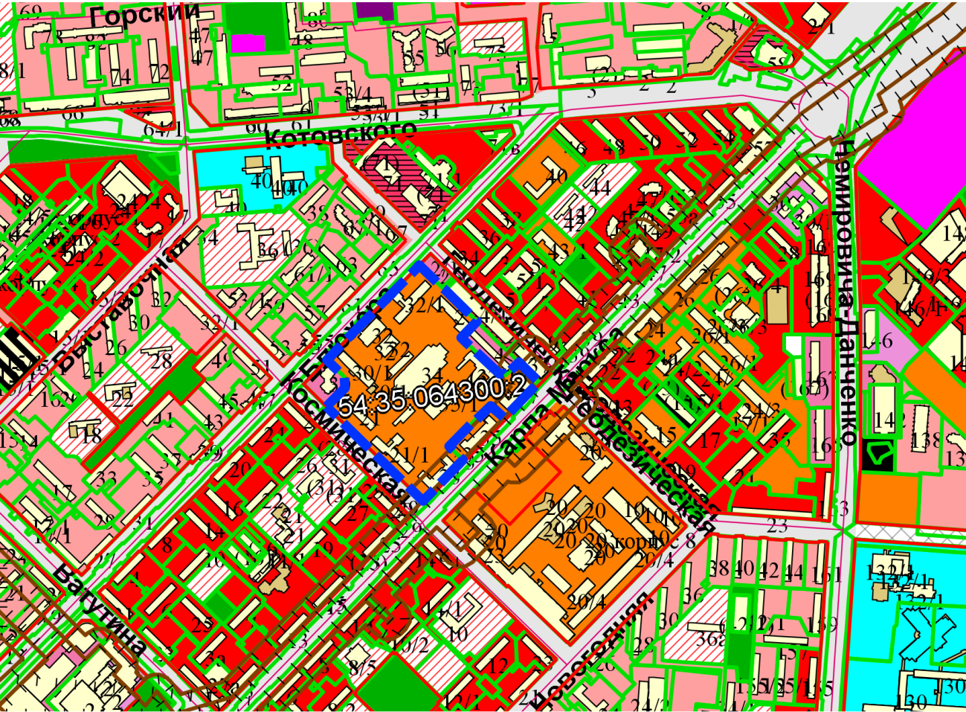
Приложения к заявлению:

